МБДОУ д/с «Елочка»

Конспект
непосредственной образовательной деятельности
во второй младшей группе
по художественно – эстетическому развитию (лепка)

Тема: «Космическая ракета»

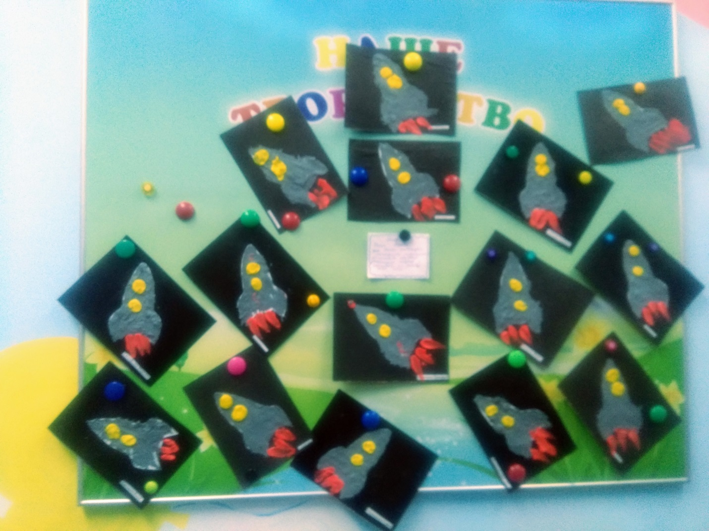

Тема: «Космическая ракета»

Цель: Дать первоначальные представления о космосе и космическомкорабле.

Задачи:
Закреплять умение раскатывать пластилин, отделять небольшие кусочки и заполнять фигуру.
Расширять словарный запас новыми словами космос, космонавт, ракета,
космический корабль, иллюминатор.
Побуждать детей к проявлению творческой инициативы.
Развивать мелкую моторику рук.

Предварительная работа:рассматривание книг о космосе, беседа «Космические приключения».

Оборудование:
- Демонстрационный материал: иллюстрация космического корабля.
- Раздаточный материал: пластилин, стеки, салфетки, досточки.

Методические приемы: игровые, словесные, практические

Ход НОД.
-Ребята, давайте встанем в круг, возьмемся за руки, улыбнемся и подарим
друг другу хорошее настроение.
Собрались все дети в круг,
Я – твой друг, и ты – мой друг.
Вместе за руки возьмемся
И друг другу улыбнемся!
- Ребята, скажите, где летают птицы? А что в небе летает еще? А что летает выше птиц (ответы детей: самолет)
- А на самолете можно полететь в космос? (ответы детей) Правильно -
нельзя, в космос лететь очень далеко. А вы знаете, на чем летают в космос?
(ответы детей)
На корабле воздушном,
Космическом, послушном,
Мы, обгоняя ветер,
Несемся на… (Ракете)

В космос летают на космических кораблях (демонстрация картинки).
- Как же называют людей, которые летают в космос? (ответы детей) Как вы
думаете, какими должны быть космонавты (ответы детей)
-Чтобы быть смелым и сильным как настоящий космонавт, нужно каждый
день начинать, наверное, с лежания на диване и просмотра мультфильмов,
правильно? Нет? А с чего же тогда? (ответы детей). Точно с зарядки. Ну и мы
тогда начнем с зарядки:

Физминутка:
Все готово для полета (руки вперед, вверх)
Ждут ракеты всех ребят (руки вместе над головой)
Мало времени для взлета (шагаем на месте)
Космонавты встали в ряд (прыжок, руки вверх, хлопок)
Поклонились вправо, влево (наклоны)
Отдадим земле поклон (наклоны вперед)
Вот ракета полетела (прыжки на двух ногах)
Опустел наш космодром (присели).
- Отлично, ребята, теперь вы точно сможете стать космонавтами. Вот
только для полета в космос нам надо много ракет. Давайте мы пройдем
за столы, и каждый из вас сделает себе ракету.Но сначала давайте сделаем с вами пальчиковую гимнастику:

Пальчиковая гимнастика «Космонавт»

В звёздном небе звёзды светят
(показываем звёзды, пальчики переплетаются)

Космонавт летит в ракете
(изображаем полёт ракеты: руки вверху соединить)

День летит, ночь летит (загибаем пальцы)

И на землю вниз глядит (изображаем иллюминатор)

- Перед Вами лежит ракета, но на ней нет иллюминатора и она белая. А вы хотели бы сделать черную ракету? Давайте мы возьмем черный пластилин и погреем его ручками (прием раскатывания)
-А сейчас мы будем отщипывать небольшие кусочки, и заполнять ими нашу ракету (растирание пластилина по форме)
- В космическом корабле есть окно, знаете, как оно называется?
Иллюминатор, он круглой формы. Как сделать плоскую круглую форму?
(скатать шарик и расплющить). Иллюминаторы прикрепляем на корпус.
- А когда ракета взлетает, появляется огонь. Какого цвета бывает огонь? (ответы детей). Правильно, берем красный пластилин и делаем огонь.

Самостоятельная работа детей.

Индивидуальная помощь.

Рассмотреть со всеми детьми выполненные работы.

Мы построили ракеты –
Корабля быстрее нету.
Приглашаем всех в полет
На Луну! Ракета ждет!
Приглашаем всех землян,
Всех ребят из разных стран!

